小天物联摄像机(1080P版)
T1-1080P (4mm)
版本：V.015875-160921
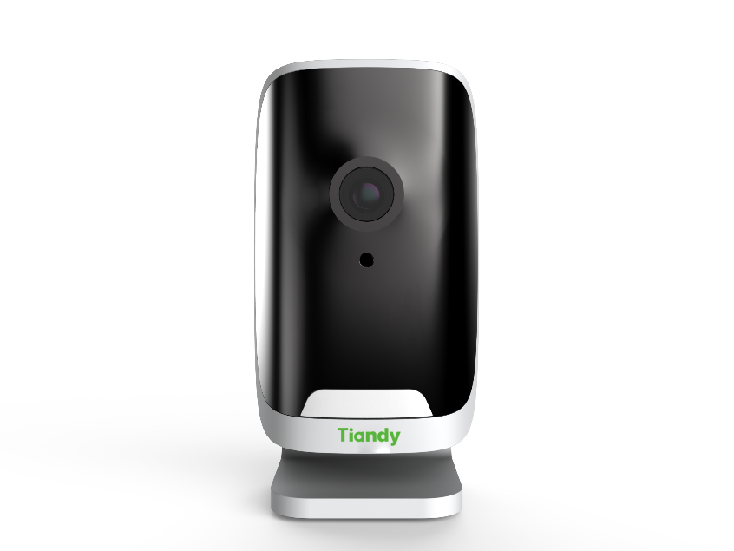
产品特性：
    - 最大分辨率1080P
    - 4mm/3.6mm镜头，镜头对角视角112°
    - 8颗红外灯，有效红外距离5m
    - 支持自动半双工双向语音对讲
    - 支持语音留言
    - 支持TF卡存储最大128G，最小8G
    - 支持移动侦测报警
    - 磁吸附式安装方式，方便便捷
    - 支持手机APP，Easy7单机版视频浏览，支持天地后端NVR
    - 支持局域网使用
技术规格：
摄像机
镜头视角 | 对角线112°
镜头 | 3.6mm/4mm F2.0
语音 | 支持自动半双工双向语音对讲，支持语音留言。
日夜转换模式 | 内同步
数字降噪 | 3D数字降噪
宽动态 | 数字宽动态
压缩标准
视频压缩标准 | H.264
视频压缩码率 | 极清、标清、自定义
音频压缩标准 | G711A
音频压缩码率 | 16kbps
图像
最大图像尺寸 | 1920*1080P
帧率 | 最大20fps
网络功能
存储功能 | TF卡（建议8G~128G）
智能报警 | 移动侦测
支持协议 | 天地P2P，天地私有协议
无线参数
无线标准 | IEEE802.11b/g/n
频率范围 | 2.4GHz~2.4835GHz
信道带宽 | 支持20/40MHz
安全 | 64/128-bit WEP,WPA/WPA2,WPA-PSK/WPA2-PSK,WPS
传输速率 | 11b:11Mbps,11g:54Mbps,11n:135Mbps
一般规范
工作温度 | -10~50℃
工作湿度 | 0～95%（无凝结）
电源供应 | DC 5V 1.0A
功耗 | 平均3W，峰值6.2W
红外灯板 | 8颗点阵式红外灯
红外照射距离 | 5m
机身尺寸 | 108mm*67mm*35mm
裸机重量 | 172g
外形尺寸：
